DATUM IN DAN | URA | NALOGA/VSEBINA
12.5.2020, TOREK | SPO- SPLOŠNA POUČENOST | Z učencem naredite nalogo-vreme in počutje.  Naloga:  - Oglej si Powerpoint predstavitev  - Reši delovni list (priloga)
 | RAS- RAZVIJANJE SAMOSTOJNOSTI | - Naloga pri tem predmetu je ponoviti pravilno umivanje rok. Po umivanju in ko so roke suhe jih tudi namažemo s kremo. Pri učencu pazimo, da si iz tube na roko iztisne primerno količino kreme (velikost lešnika).  *Ko učencu pomagamo pri mazanju rok, lahko roke tudi zmasiramo.
 | LVZ- LIKOVNA VZGOJA | Učenec z vodenimi/ tempera barvami in čopičem pobarva svoje letalo (glej prilogo). Nato nariše sonce in oblake (oblake lahko naredi tudi z vato- vato zalepi na papir).  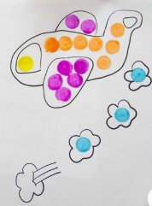  Zaščitite mizo s časopisnim papirjem/ reklamami.  Potrebujete:  - Vodene/ tempera barve  - List papirja-priloga  *Učenec naslika pobarva svoje letalo z vodenimi/tempera barvo in prsti.
 | DVZ- DELOVNA VZGOJA | Učenec naj sodeluje pri pospravljanju uporabljenih stvari, počisti mizo z mokro in suho krpo.

